♪ドキドキ わくわく♪
京都市立旭丘中学校
学校だより 第２号
校長：谷川 玲子
令和６（２０２４）年７月１９日


チーム 旭★

１学期終了。よく頑張りました、旭中生！

４月に令和６年度がスタートし、今日、無事に１学期の終業式を迎えることができました。
まずは私達がこんな風に当たり前の学校生活を送ってこられたことに感謝したいですね。
それでは４月からの旭丘中学校を少し振り返ってみたいと思います。

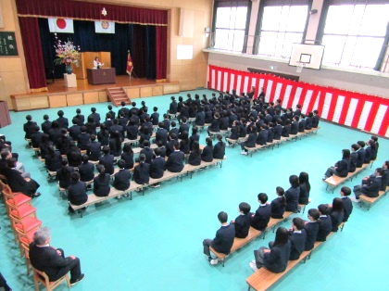
４月 新入生１09名が新たに加わり、総勢３３２名でスタートしました。入学式での１年生の姿も立派でした。
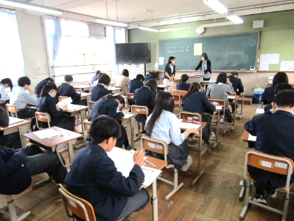
３年生は、全国学力学習状況調査が実施されました。
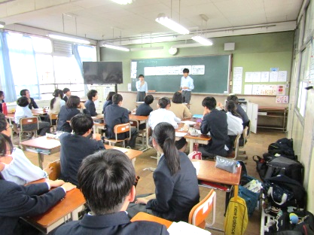
また、前期の委員会活動も始まり、６月の生徒総会へ向け、生徒会本部の皆さんからの活動方針を聞いた上で、「学級討議」を行い、旭丘中学校をより良い学校にするために、みんなで意見を出し合いましたね。
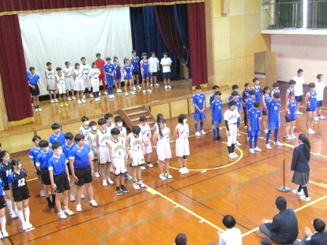
「春体激励会」では、全校生徒が一堂に会し、部活動の春の大会に向け、各部から大会への決意を発表してもらい、みんなで激励しました。
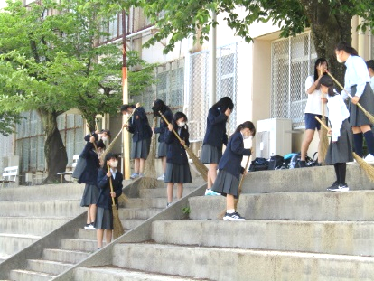
４月の終わりには、以前の家庭訪問に代わる最初の個人懇談があり、保護者の方に来校していただきました。保護者の皆様には、お忙しい中ご協力いただき、ありがとうございました。
５月 ゴールデンウイークを中心に、部活動の春の大会が行われ、どの部でも全力で戦う旭中生の姿が見られました。
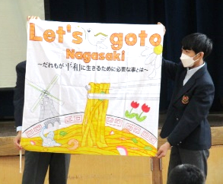
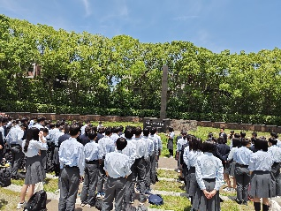
代表・専門委員会の時間帯には、委員以外の人達が校内美化活動を行う「クリーンデー」の取組も始まり、委員会・クリーンデーとそれぞれ形は違っても、みんなのために力を発揮する旭中生の姿が素敵です。
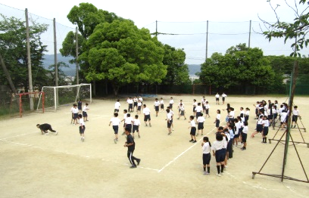
そして３年生は、中学校生活最大の行事とも言える修学旅行がありました。長崎方面での２泊３日の旅行では、ハウステンボスや長崎市内・太宰府天満宮などの観光などの楽しい思い出だけでなく、原爆資料館の見学や語り部さんの平和講話などを通じ、戦争と平和についてもじっくり考えることができました。この三日間のために２年生の時から準備してきてくれた実行委員の皆さんもお疲れ様でした！
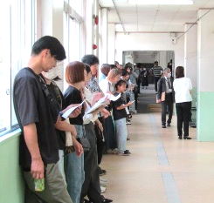
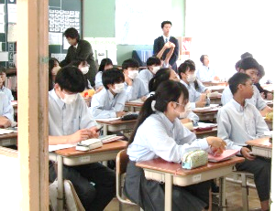
１年生は入学して初めての「学年レクレーション」を行いました。クラス対抗でのドッジビー大会では、どのクラスもみんなが協力しながら全力でプレーし、楽しむ姿が見られ、１年生のパワーを感じることができました。
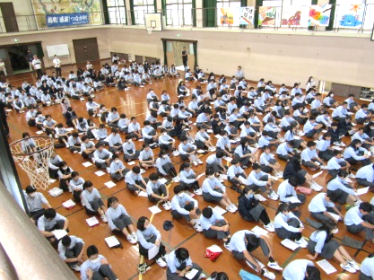
６月 最初の土曜日に、土曜参観がありました。授業参観に加えて、部活動保護者会と部活動参観も実施し、日頃の皆さんの頑張っている姿をたくさんの保護者の方に見ていただくことができました。PTA活動としての「制服リサイクル会」も盛況でした。保護者の皆様には、お忙しい中多数ご来校いただき、ありがとうございました。
全校生徒が一堂に会して「生徒総会」を行いました。各クラスの色とりどりの学級旗が飾られた体育館で、各クラスでの話し合いで出た質問などに、生徒会本部のみなさんが丁寧に回答してくれました。その後、各学年から学年目標の発表もありましたが、発表する側も聞いている皆さんのどちらも真剣で立派な姿に、これからの旭中が更に発展していくことが期待できました。しっかり準備をして進めてくれた生徒会本部のみなさん、お疲れ様でした！
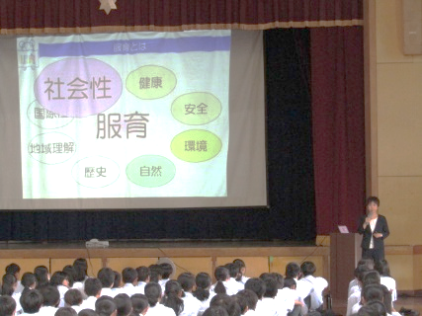
３年生では、第１回の進路説明会を行いました。保護者の方にもご参加いただき、公立高等学校と私立高等学校から、代表として先生が来校して下さり、それぞれの特徴や進路選択にあてっての留意点などをお話して下さいました。今後の進路選択にあたって、大いに参考にして欲しいと思っています。
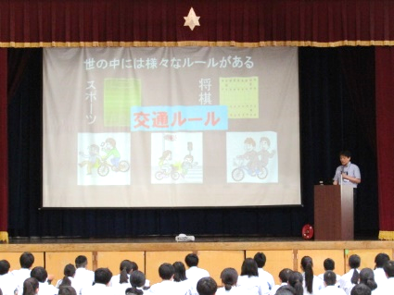
６月は「道徳教育推進月間」でもあり、昨年度に引き続き、「全校道徳」を行いました。今年のテーマは「服育」。ただ単に「校則で決められているから」というだけでなく、皆さんがこの先、社会に出て生活していく中で、TPOに合わせた着こなしやみだしなみについて学びました。「第１印象は出会って６秒で決まる」という言葉も印象的でしたね。
２年生では「非行防止教室」があり、北警察署の方に来ていただき、ルールや法律、いじめやSNSのもつ危険性等について学びました。知らず知らずのうちに犯罪に巻き込まれること等がないよう、様々な事例をもとにお話しして下さいました。
そして１０月の合唱コンクールへ向け、全クラスで「曲決め」を行いました。自分達がどんな曲で想いを伝えるのか…。曲選びはコンクールの大切な第１歩です。同時に指揮者や伴奏者も選出しました。どんなコンクールのなるのか、今からとても楽しみです。
そして第１回定期テスト。１年生にとっては、初めて経験する中学校での定期テストでしたね。１週間前からは部活動も停止となり、連日行われた学習会に参加している人も多く見受けられましたが、十分に力を発揮することができたでしょうか。
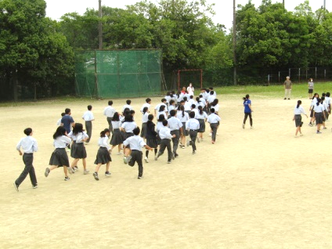
月末には火災を想定した避難訓練を行いました。お・は・し・も・ての基本に従い、グラウンドに避難してきた皆さんの表情が、どの人も真剣だったのが印象的でした。いつ自分の身に降りかかるか予想できない災害に対して、どんな時も命を守る行動がとれることを願っています。
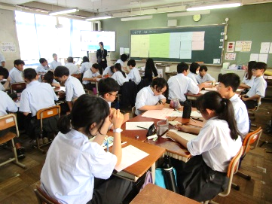
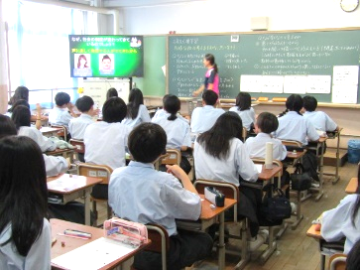
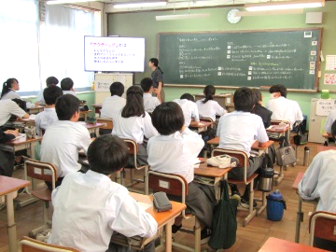
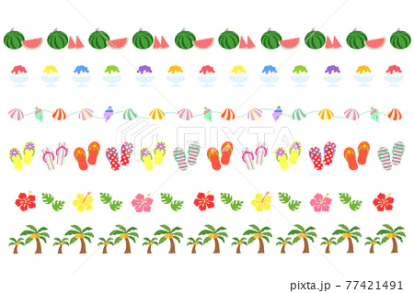
７月 ７月に入り、全学年で「人権学習」を行いました。１組は自己理解、１年生は自分の中にある差別意識、２年生と３年生はLGBTQ（性的マイノリティ）について、みんなで学び考えました。将来自分が差別したり、されたりすないよう、今回考えたこと心に刻み、差別のない誰もが幸せに暮らせる世界を創っていきたいですね！
４月からの４ヶ月、いかがでしたか？どの人も頑張れた所、もう少し努力が必要だった所、どちらもあるのではないでしょうか。個人懇談でのお話も踏まえ、まずは自分自身をしっかり振り返ることから始めましょう。そして大切なのは、それを踏まえ「これからどうするか。」です。
夏休み中しっかりと充電し、２学期には更に成長できるよう、一緒に頑張っていきましょう！
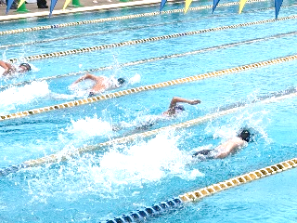
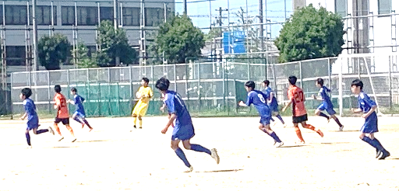
部活動でも輝く旭中生！

京都市中学校春季体育大会（主な結果）
【陸上部】 男子200m：８位
【水泳部】 男子１００ｍ自由形：２位、男子２００ｍ自由形：３位、女子１００ｍ平泳ぎ：７位
【サッカー部】 ベスト８
京都市中学校選手権総合体育大会（7/１９現在）… 現在進行中り！頑張れ、旭中生！
【陸上部】 男子低学年４×１００ｍリレー：２位、男子２００ｍ：８位
【水泳部】 男子２００ｍ自由形：２位、男子１００ｍ自由形：６位、男子５０ｍ自由形：７位

お家の方へ・・・１学期間、本当にありがとうございました！
最後になりましたが１学期間、本校教育に多大なるご理解・ご協力を賜りありがとうございました。大きな事故等もなく、無事お子たちが学校生活を送ることができるのも、お家での支えがあってのことと感謝しております。行事等でのご来校や、連絡ツール「すぐーる」の導入等でも保護者の皆様にご理解とご協力をいただきました。夏休み中は、お子たちがご家庭で過ごす時間が多くなるかと存じますが、どうか健康で安全な生活を送れますよう、引き続きご支援をよろしくお願いいたします。まだまだ酷暑が続きますが、ご家族の皆様におかれましてもくれぐれもお体ご自愛ください。

また、夏季休業中でも何かございましたら、下記学校へのご連絡をお願いいたします。

京都市立旭丘中学校 ０７５－４９２－１３３０
★夏季休業中につきましては、電話対応時刻を原則、

平日 午前８時２０分 ～ 午後５時３０分まで とさせていただきます。
★平常授業時同様、土・日・祝日につきましては、電話対応はございません。また、
８月７日（水）～８月１９日（月）は学校閉鎖日となり終日電話対応もございません。
★部活動や学習会等の欠席連絡等につきましては、顧問・各担任の指示に従って下さい。

第２学期始業式 ８月２６日（月）８：２０分登校
１～４限 式・学活・夏休み明けテスト等
昼食（給食）あり 午後：部活動

